# 第一部分 知识准备篇

## 第一章 MyBatis概览

MyBatis总体结构图

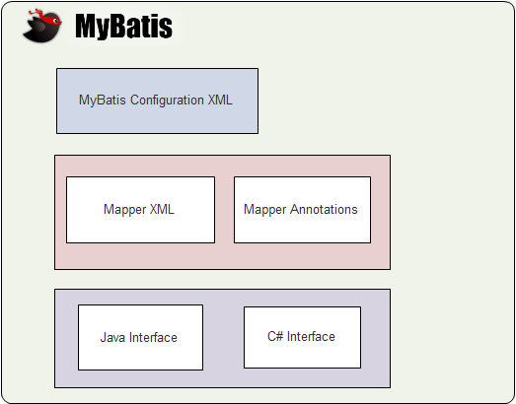

[Java框架篇---Mybatis 入门](http://www.jianshu.com/p/3f507c7ec3da)

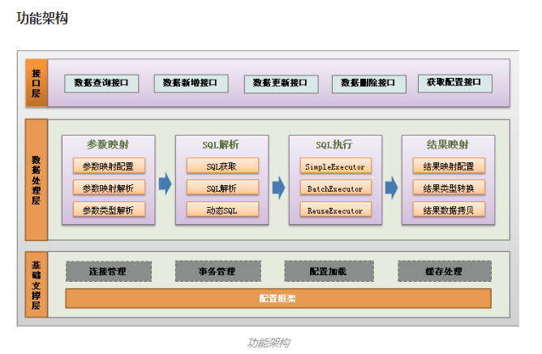

## 第二章 MyBatis初体验

MyBatis 最关键的组成部分是 SqlSessionFactory，我们可以从中获取 SqlSession，并执行映射的 SQL 语句。  
SqlSessionFactory 对象可以通过基于 XML 的配置信息或者 Java API 创建。

### 官方示例

#### 1、不使用接口映射情况

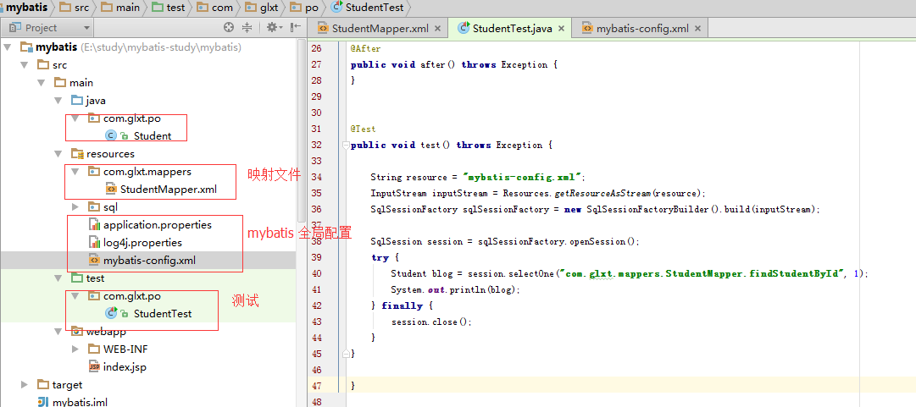

#### 2、使用接口映射情况

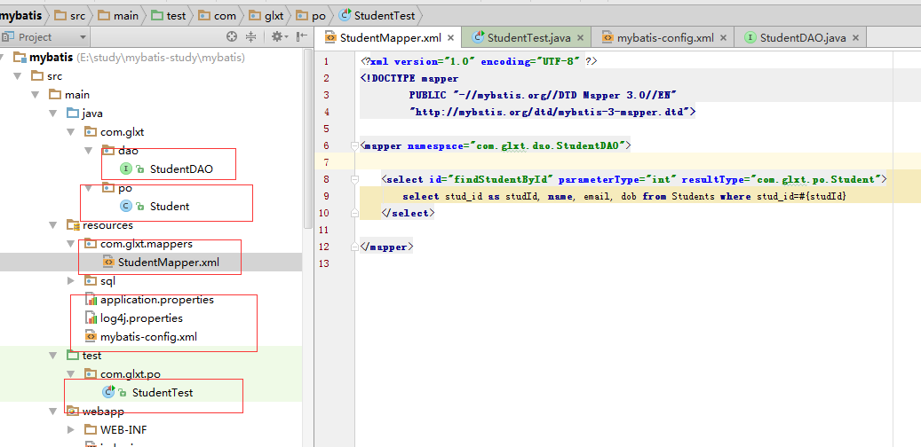

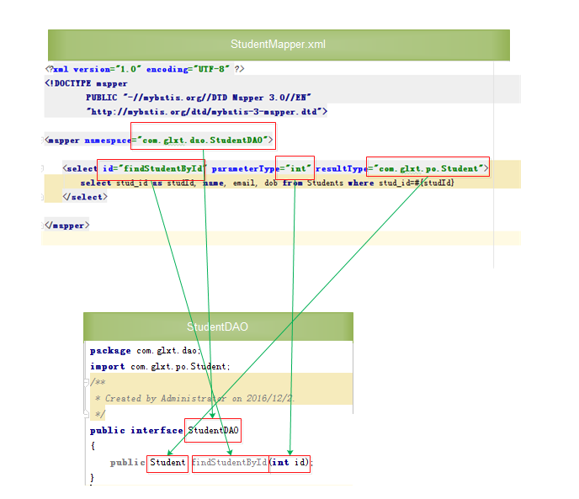

### MyBatis全局配置（Configuration）

The MyBatis configuration（配置） contains settings （设置）and properties（属性） that have a dramatic effect on how MyBatis behaves. 结构如下：

